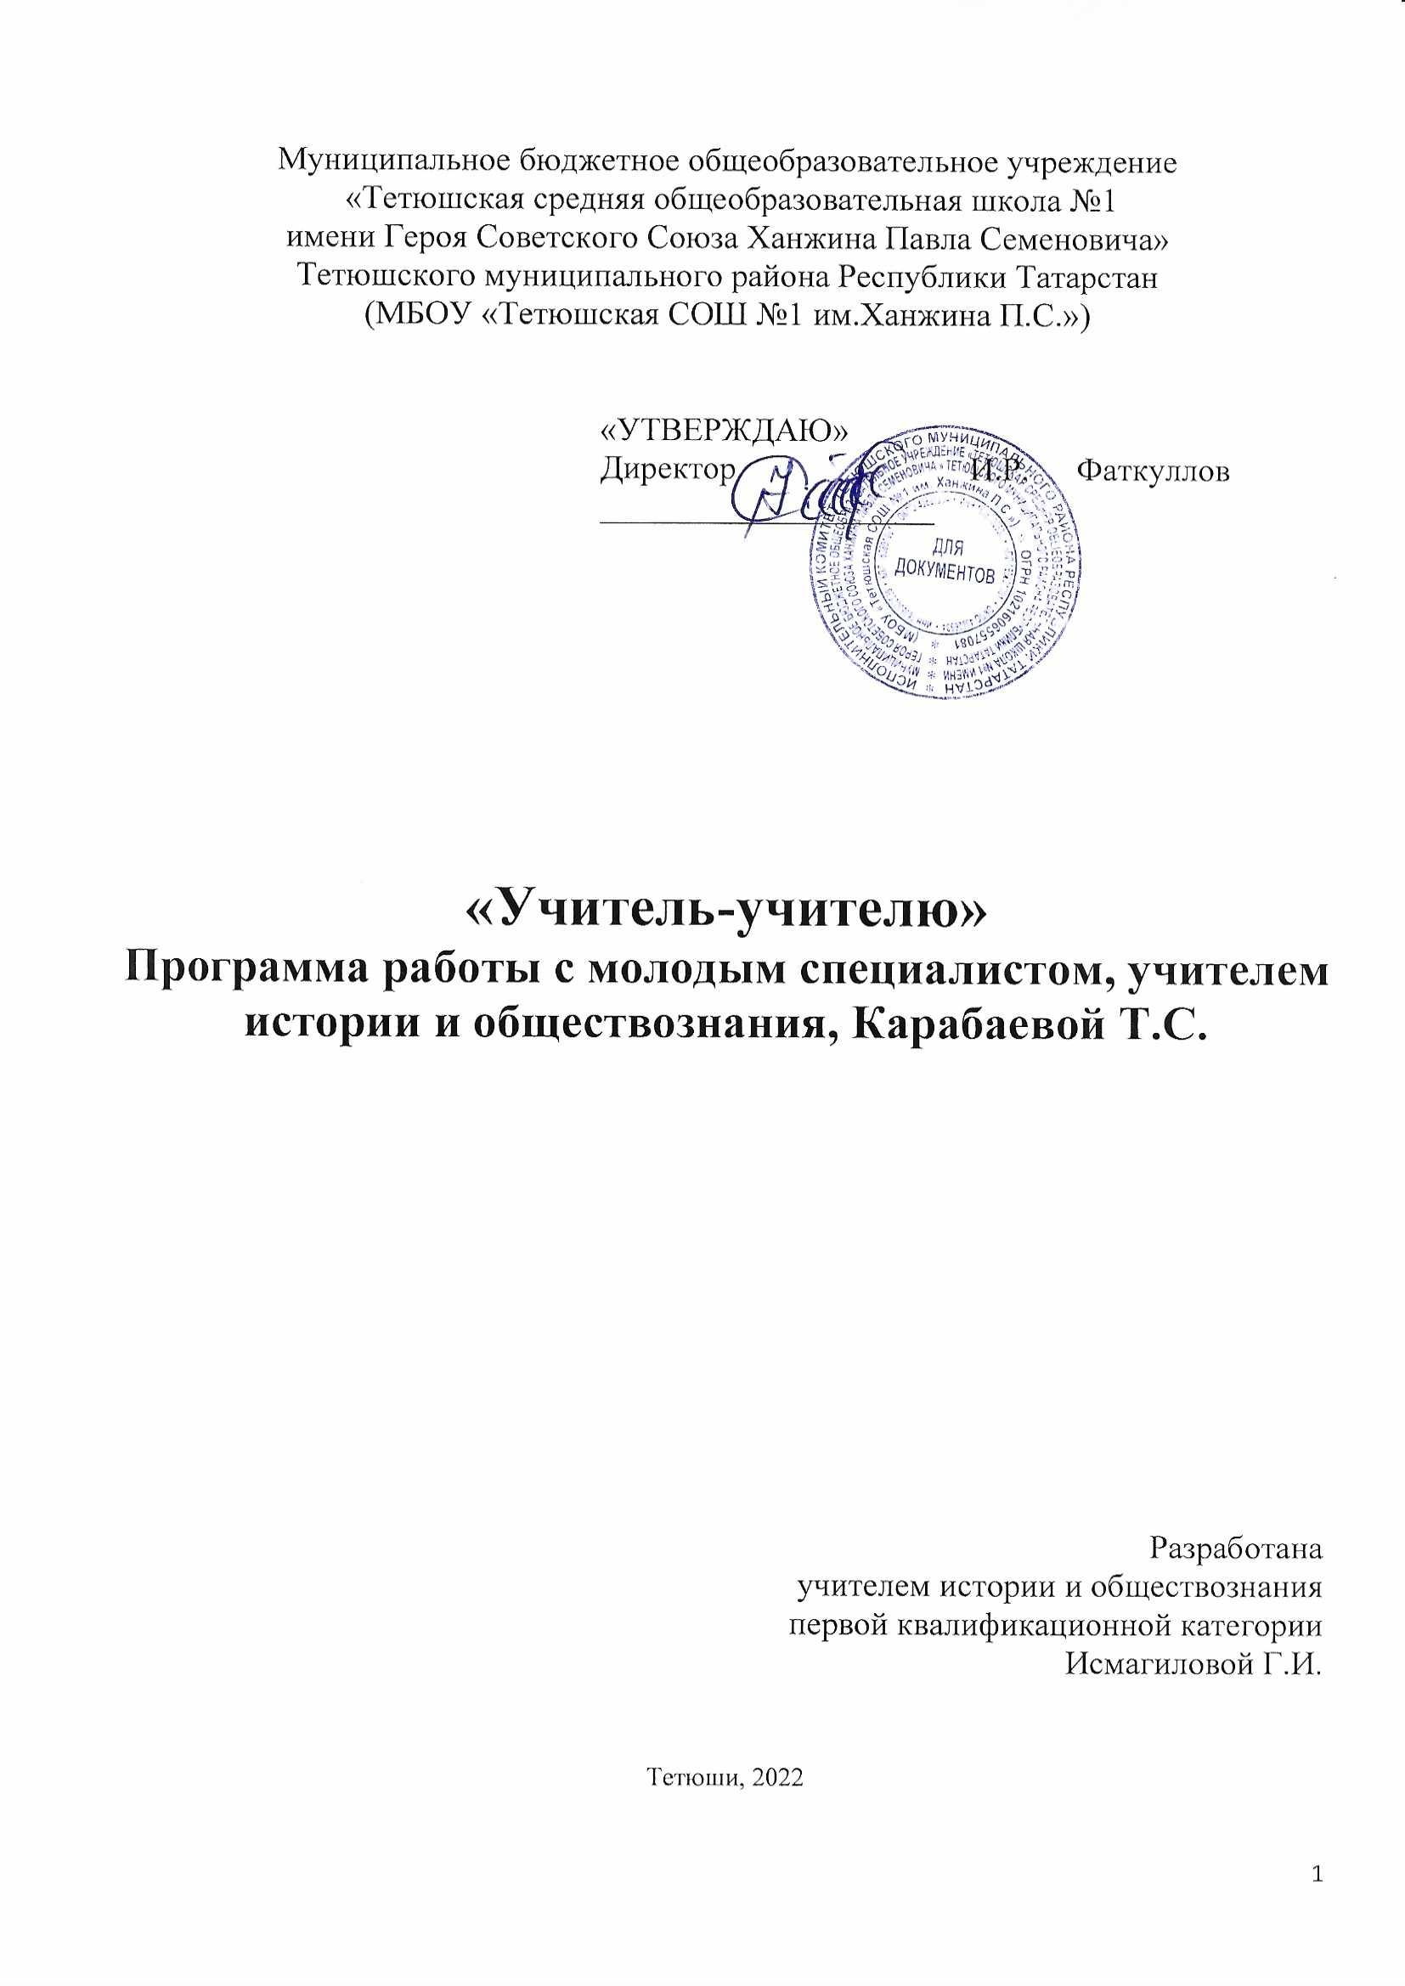

I.ПОЯСНИТЕЛЬНАЯ ЗАПИСКА

- Актуальность разработки программы наставничества
Создание программы наставничества продиктовано велением времени. Поддержка молодых специалистов, а также вновь прибывших специалистов в конкретное образовательное учреждение – одна из ключевых задач образовательной политики.
Современной школе нужен профессионально-компетентный, самостоятельно мыслящий педагог, психологически и технологически готовый к реализации гуманистических ценностей на практике, к осмысленному включению в инновационные процессы. Овладение специальностью представляет собой достаточно длительный процесс, предполагающий становление профессиональных компетенций и формирование профессионально значимых качеств.
Начинающим учителям необходима профессиональная помощь в овладении педагогическим мастерством, в освоении функциональных обязанностей учителя, воспитателя, классного руководителя. Необходимо создавать ситуацию успешности работы молодого учителя, способствовать развитию его личности на основе диагностической информации о динамике роста его профессионализма, способствовать формированию индивидуального стиля его деятельности.
Профессиональная помощь необходима не только молодым, начинающим педагогам, но и вновь прибывшим в конкретное образовательное учреждение учителям. Нужно помочь им адаптироваться в новых условиях, ознакомить их с учительской документацией, которую им необходимо разрабатывать и вести в данном учреждении, а также оказывать методическую помощь в работе.
Решению этих стратегических задач будет способствовать создание гибкой и мобильной системы наставничества, способной оптимизировать процесс профессионального становления молодого педагога и вновь прибывшему учителю, сформировать у них мотивацию к
самосовершенствованию, саморазвитию, самореализации. В этой системе должна быть отражена жизненная необходимость молодого специалиста и вновь прибывшего специалиста получить поддержку опытных педагогов-наставников, которые готовы оказать им теоретическую и практическую помощь на рабочем месте, повысить их профессиональную компетентность.
Настоящая программа призвана помочь в организации деятельности наставников с молодыми и вновь прибывшими педагогами на уровне образовательной организации.

Цель и задачи программы наставничества
Программа наставничества МБОУ Тетюшская СОШ № 1 им. Ханжина П. С. направлена на достижение следующей цели: максимально полное раскрытие потенциала личности наставляемого, необходимое для успешной личной и профессиональной самореализации в современных условиях неопределенности, а также создание условий для формирования эффективной системы поддержки, самоопределения и профессиональной ориентации молодых и вновь прибывших специалистов, проживающих на территории РФ.

Задачи:
1) Адаптировать молодого специалиста для вхождения в полноценный рабочий режим школы через освоение норм, требований и традиций школы и с целью закрепления их в образовательной организации.
2) Выявить склонности, потребности, возможности и трудности в работе наставляемого педагога через беседы и наблюдения.
3) Спланировать систему мероприятий для передачи навыков, знаний, формирования ценностей у педагога с целью повышения личностного и профессионального уровня наставляемого, а также качества обучения младших школьников.
4)Ежегодно отслеживать динамику развития профессиональной деятельности наставляемого педагога и качества обучения школьников через сформированный отчёт Электронной школы.
5) Оценить результаты программы и ее эффективность.

Срок реализации программы
Данная программа наставничества рассчитана на 3 года.
Начало реализации программы наставничества с 1.09.2022 г., срок окончания - 1.09. 2025
года.

Применяемые формы наставничества и технологии.
Основной формой наставничества данной программы является «учитель-учитель». Данная форма предполагает взаимодействие молодого специалиста (при опыте работы от 0 до 3 лет) или нового сотрудника (при смене места работы) с опытным и располагающим ресурсами и навыками педагогом, оказывающим первому разностороннюю поддержку.
Технологии, которые будут применяться в данной программе подобраны исходя из практики работы опытных учителей школы с наставниками, с учётом нехватки времени наставников и в связи со сложившейся эпидемиологической ситуации в регионе и стране.
Применяемые в программе элементы технологий: традиционная модель наставничества, ситуационное наставничество, партнёрское, саморегулируемое наставничество, реверсивное, виртуальное, тьюторство, медиация, проектная.
Так, например, наставляемый встречается с наставником по ситуации или сам выберет себе наставника, консультации между ними будут проходить чаще всего дистанционно, чтобы пройти аттестацию наставляемый может выбрать себе тьютора, для работы с детьми над проектно – исследовательской деятельностью он воспользуется опытом наставника, который занимается проектной деятельностью, если у наставляемого возникнут свои личные проблемы или проблемы с детьми, родителями, возникнут трудности при решении педагогических ситуаций, то ему на помощь придёт школьная служба медиации, а также молодой специалист сам поможет опытным педагогам в освоении современных технологий, терминов, техники и т.д.

II.СОДЕРЖАНИЕ ПРОГРАММЫ
2.1 Основные участники программы и их функции
Наставляемый:
Карабаева Татьяна Сергеевна: молодой специалист, имеющий малый опыт работы – от 0 до
3 лет, испытывающий трудности с организацией учебного процесса, взаимодействием с учениками и родителями.
Наставник для молодого специалиста: учитель, работающий в параллели с новым специалистом: Исмагилова Гузалия Ильтзаровна.
Для реализации поставленных в программе задач наставник выполняет две функции или относится к двум типам наставников:
- Наставник-консультант – создает комфортные условия для реализации профессиональных качеств, помогает с организацией образовательного процесса и решением конкретных психолого-педагогических и коммуникативных проблем. Контролирует самостоятельную работу молодого специалиста.
- Наставник-предметник – опытный педагог того же предметного направления, что и молодой учитель, способный осуществлять всестороннюю методическую поддержку преподавания отдельных дисциплин.

2.2. Механизм управления программой
Основное взаимодействие между участниками: «опытный педагог – молодой специалист», классический вариант поддержки для приобретения молодым специалистом необходимых профессиональных навыков (организационных, коммуникационных) и закрепления на месте работы.
Основными принципами работы с молодыми и вновь прибывшими специалистами являются:
Обязательность - проведение работы с каждым специалистом, приступившим к работе в учреждении вне зависимости от должности и направления деятельности.
Индивидуальность - выбор форм и видов работы со специалистом, которые определяются требованиями должности, рабочим местом в соответствии с уровнем профессионального развития.
Непрерывность - целенаправленный процесс адаптации и развития специалиста продолжается на протяжении 3 лет.
Эффективность - обязательная периодическая оценка результатов адаптации, развития специалиста и соответствия форм работы уровню его потенциала.

Требования, предъявляемые к наставнику:
-знать требования законодательства в сфере образования, ведомственных нормативных актов, определяющих права и обязанности молодого и вновь прибывшего специалиста по занимаемой должности;
-разрабатывать совместно с молодым специалистом план профессионального становления последнего с учетом уровня его интеллектуального развития, педагогической, методической и профессиональной подготовки по предмету;
-изучать деловые и нравственные качества молодого специалиста, его отношение к проведению занятий, коллективу школы, учащимся и их родителям, увлечения, наклонности, круг досугового общения;
-знакомить молодого специалиста со школой, с расположением учебных классов, кабинетов, служебных и бытовых помещений;
-вводить в должность (знакомить с основными обязанностями, требованиями, предъявляемыми к учителю-предметнику, правилами внутреннего трудового распорядка, охраны труда и техники безопасности);
-проводить необходимое обучение;
-контролировать и оценивать самостоятельное проведение молодым специалистом учебных занятий и внеклассных мероприятий;
-разрабатывать совместно с молодым специалистом план профессионального становления;
-давать конкретные задания с определенным сроком их выполнения;
- контролировать работу, оказывать необходимую помощь;
-оказывать молодому специалисту индивидуальную помощь в овладении педагогической профессией, практическими приемами и способами качественного проведения занятий, выявлять и совместно устранять допущенные ошибки;
-личным примером развивать положительные качества молодого специалиста, корректировать его поведение в школе, привлекать к участию в общественной жизни коллектива, содействовать развитию общекультурного и профессионального кругозора;
-участвовать в обсуждении вопросов, связанных с педагогической и общественной деятельностью молодого специалиста, вносить предложения о его поощрении или применении мер воспитательного и дисциплинарного воздействия;
-периодически докладывать руководителю методического объединения о процессе адаптации молодого специалиста, результатах его труда;
-подводить итоги профессиональной адаптации молодого специалиста с предложениями по дальнейшей работе молодого специалиста.

Требования к молодому специалисту:
- изучать нормативные документы, определяющие его служебную деятельность, структуру, штаты, особенности деятельности школы и функциональные обязанности по занимаемой должности;
- выполнять план профессионального становления в установленные сроки;
- постоянно работать над повышением профессионального мастерства, овладевать практическими навыками по занимаемой должности;
- учиться у наставника передовым методам и формам работы, правильно строить свои взаимоотношения с ним;
- совершенствовать свой общеобразовательный и культурный уровень;
- периодически отчитываться о своей работе перед наставником и руководителем методического объединения.

Формы и методы работы педагога-наставника с молодым специалистом:
- консультирование (индивидуальное, групповое);
- активные методы (семинары, практические занятия, взаимопосещение уроков, тренинги, собеседование, творческие мастерские, мастер-классы наставников, стажировки и др). Деятельность наставника:
- й этап – адаптационный. Наставник определяет круг обязанностей и полномочий молодого специалиста, а также выявляет недостатки в его умениях и навыках, чтобы выработать программу адаптации.
- й этап – основной (проектировочный). Наставник разрабатывает и реализует программу адаптации, осуществляет корректировку профессиональных умений молодого учителя, помогает выстроить ему собственную программу самосовершенствования.
- й этап – контрольно-оценочный. Наставник проверяет уровень профессиональной компетентности молодого педагога, определяет степень его готовности к выполнению своих функциональных обязанностей.

III.ОЦЕНКА РЕЗУЛЬТАТОВ ПРОГРАММЫ И ЕЕ ЭФФЕКТИВНОСТИ

Организация контроля и оценки
Контролировать и оценивать работу наставляемого, наставника и всей программы в целом осуществляет заместитель директора по УВР
Оценка будет происходить в качестве текущего контроля и итогового контроля.
Текущий контроль будет происходить 1 раз в четверть по итогам составленного наставляемыми и наставниками отчёта, на МО учителей гуманитарного цикла, как один из рассматриваемых вопросов, а также на совещании при директоре.
Итоговый контроль будет происходить на педагогическом совете, специально посвящённый теме наставничества и на итоговом заседании МО учителей гуманитарного цикла.

1 этап (1 год работы)
Тема «Знания и умения учителя - залог творчества и успеха учащихся»

№ | Тема | Краткий обзор рассматриваемых вопросов | Дата
1. | Знакомство с учителем. | - Организационные мероприятия:  - собеседование с молодым специалистом;  - знакомство с традициями школы;  - выбор и назначение наставников.  - Диагностика умений и навыков молодого учителя.  - Заполнение информационной карточки.  - Общая характеристика основных проблем начинающего педагога.  - Разработка и утверждение плана работы с молодыми специалистами. | август
2. | Изучение нормативно- правовой базы. Ведение документации. | - Изучение «Закона об образовании», документов Министерства образования, локальных актов школы, включающих в себя положения о заполнении, ведении и проверке классных журналов, тетрадей и дневников учащихся; положение о предметном кружке, факультативе, курсе по выбору; положение о дежурном классе и дежурном учителе.  - Знакомство с УМК, предметными программами.  - Коррекция календарных и поурочных планов молодых специалистов. | сентябрь
3. | Посвящение в учителя | Традиционно посвящение в учителя проводится на торжественном собрании, посвященном Дню учителя | октябрь
4. | Современный урок. Требования к организации. | - Методические требования к уроку.  - Семинар-практикум «Типы и формы уроков, факторы, влияющие на качество преподавания».  - Подробный анализ типов и структуры уроков в соответствии с классификацией по основной дидактической задаче.  - Соответствие методов обучения формам организации уроков.  - Примерная схема тематического плана урока.  - Неделя открытых уроков.  - Санитарно-гигиенические требования к обучению школьников.  - Практикум «Оптимизация выбора методов и средств обучения при организации разных видов урока» | ноябрь
5. | Контроль знаний,  умений, навыков учащихся. Виды контроля. | - Оценивание знаний учащихся: теория, психология, практика.  - Нормы оценивания учебной деятельности.  - Виды контроля и их рациональное использование на различных этапах изучения программного материала.  - Организация мониторинговых исследований: образцы составления обобщающих таблиц, отслеживающих результаты учебной деятельности учащихся и педагогической деятельности учителя, способы определения рейтинга учебных достижений учащихся и выявления степени обученности учащихся, бланк анализа проведённых контрольных работ и мониторинговых исследований  - Система мер, направленных на предупреждение неуспеваемости школьников.  Практикум «Организация дифференцированного подхода к учащимся» | Декабрь
6. | Эмоциональная устойчивость учителя. Функция общения на уроке. | - Дискуссия на тему: «Трудная ситуация на уроке и ваш выход из неё». Общая схема анализа причин конфликтных ситуаций  - Анализ различных стилей педагогического общения. Преимущества демократического стиля общения.  - Изучение методических разработок: «Система мер, направленных на предупреждение неуспеваемости учащихся»; «Анализ внеклассного мероприятия»,  «Методика проведения родительского собрания»,  «Тематика родительских собраний»  Психологические тренинги «Учусь строить отношения»,  «Анализ педагогических ситуаций» | февраль
 | Самообразование учителя – лучшее обучение. | - Выбор методической темы. Планирование  работы над методической темой на год: схема плана работы над методической темой (программа саморазвития)  - Микроисследование организации работы с  начинающими педагогами в школе и уровни компетенции молодого специалиста | апрель
7. | Бенефис молодого учителя. | - Творческий отчёт молодых педагогов.  - Творческий отчет учителя-наставника.  Круглый стол «Педагогическая культура учителя – основа гуманизации учебно-воспитательного процесса» | май
8. |  | Выявление педагогических проблем молодых учителей, выработка необходимых рекомендаций.  Участие молодых специалистов в общешкольных мероприятиях, семинарах, совещаниях и т. д. | В  течение года
2 этап (2 год работы)
Тема «Самостоятельный творческий поиск»

№ | Тема | Краткий обзор рассматриваемых вопросов | Дата
1. | Реализация  программы «Школы молодого  специалиста» | Корректировка и утверждение плана работы с молодыми специалистами | Август
2. | Изучение нормативно- правовой базы. Ведение документации | Анализ изменений в программах, учебных планах, других документах к началу учебного года. Составление рабочих программ в конструкторе.  Изучение и составление рабочих программ по ФОП. | Сентябрь
3. | Классное руководство.  Составление характеристики  класса с учётом возрастных особенностей учащихся. | - Моделирование воспитательной системы класса (диагностическое исследование целей класса, проектирование целей, деятельность по сплочению и развитию классного коллектива, критерии и способы изучения эффективности воспитательной системы класса).  - Ознакомление с планами работы лучших классных руководителей школы.  - Структура плана воспитательной работы классного руководителя.  - Основы составления психолого-педагогической характеристики класса и учащегося.  - Классный час как урок взаимопонимания. | Октябрь
4. | Современные образовательные технологии | Круглый стол «Учебно-исследовательская деятельность учащихся как модель педагогической технологии»  Практикум «Организация исследовательской работы учащихся, оформление работ, подготовка к выступлению и защите реферата» | Ноябрь – Декабрь
5. | Основы целеполагания урока. Самоанализ урока. | - Методика целеполагания. Основы самоанализа урока. Программа самонаблюдения и самооценивания урока.  - Самоанализ по качеству цели и задач урока.  - Образцы самоанализа урока. Сравнительный анализ и самоанализа урока. Памятка для проведения самоанализа урока.  - Посещения уроков учителям-наставникам с целью оказания методической помощи. | Январь – Февраль
6. | Анализ урока. | - Памятки для проведения анализа урока. Советы молодому учителю по подготовке урока  - Совместный анализ урока учителем и завучем – эффективный способ внутришкольного повышения квалификации | Март
7. | Методическая выставка достижений  молодого учителя. | Динамика роста профессионализма молодого учителя:  - открытые уроки;  - выступления-презентации на педсовете по теме самообразования «Формирование функциональной грамотности на уроках истории и обществознания»  - методическая выставка (систематизация наработок за 2 года профессиональной деятельности);  - представление молодого учителя наставником.  Круглый стол «Компетенции и компетентность» | Апрель– Май
8. |  | Выявление педагогических проблем молодых учителей, выработка необходимых рекомендаций.  Участие молодых специалистов в общешкольных мероприятиях, семинарах, совещаниях и т. д. | В  течение года

3 этап (3 год работы)
Тема «Выбор индивидуальной линии»

№ | Тема | Краткий обзор рассматриваемых вопросов | Дата
1. | Реализация  программы «Школы молодого специалиста» | Корректировка и утверждение плана работы с молодыми специалистами | Август
2. | Изучение нормативно- правовой базы. Ведение документации | Анализ изменений в программах, учебных планах, других документах к началу учебного года. | Сентябрь
3. | Аттестация. Требования к квалификации педагогических работников. | - Изучение нормативных документов по аттестации педагогических работников.  - Портфолио аттестуемого. Заполнение карты результативности | Октябрь  – ноябрь
4. | Нестандартные формы урока.  Использование информационных технологий. | - Система нестандартных уроков, нестандартные уроки в планах методической работы, карты экспертной оценки проведения нестандартных уроков.  - Информационные технологии в учебной деятельности. Создание программного продукта. | Декабрь
5. | Внеклассная работа по предмету. Вовлечение молодых специалистов в научно- исследовательскую деятельность.  Методика работы с одарёнными детьми. | - Разнообразие методов и форм внеклассной работы по предмету.  - Система работы с одаренными детьми.  - Определение «одарённые дети», «высоко мотивированные дети». Качества педагогов, необходимые для работы с одарёнными детьми. Организация научно-исследовательской деятельности учащихся.  - Научно-исследовательская деятельность молодого педагога. | Февраль  – март
6 | Повышение  квалификации и профессиональная переподготовка. | - Модель выпускника школы. Социальный заказ общества.  - Организация работы учителя по достижению уровня умений и навыков, заложенных в модели выпускника школы. | Апрель
7 | Успешность педагогической деятельности. Управленческие умения учителя и пути дальнейшего развития. | Подведение итогов работы «Школы наставничества»:  - Портфолио молодого учителя. «Модель значимых качеств учителя», «Формальные критерии успешности учителя».  - Анализ карьерных перспектив молодого учителя.  Практикум «Анализ учителем особенностей индивидуального стиля своей деятельности» Конференция «Учиться самому, чтобы успешнее учить  других». | Май
8 |  | Выявление педагогических проблем молодых учителей, выработка необходимых рекомендаций.  Участие молодых специалистов в общешкольных мероприятиях, семинарах, совещаниях и т. д. | В  течение года

